作业（2.2~2.4）
- 在 情况下，函数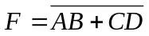的输出是逻辑“0”。
  - 任一输入为“1”，其它输入为“0”
  - 全部输入为“0”
  - A、B同时为“1”
  - C、D同时为“1”

- 逻辑函数F=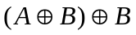的值是 。
  - B
  - A
  - 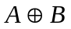
  - ⊙B
- A⊙B⊙C =
  - 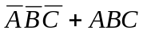
  - ABC
  - 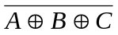
  - 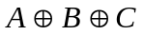
- P₃₁ 1(4)
- （选做）P₃₁ 1(3)

- A₁A₂A₃A₄是四位二进制代码，若电路采用奇校验，增加一个校验位C，则由A₁、A₂、A₃、A₄计算校验位C的逻辑表达式是什么？若电路采用偶校验，则由A₁、A₂、A₃、A₄计算校验位C的逻辑表达式又是什么？

- （选做）证明：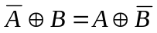，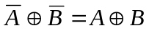
- 如果把门电路的输入、输出电压的 电平赋值为逻辑 ， 电平赋值为逻辑 ，则这种关系称为正逻辑关系。
- （选做，需预习）门电路所允许的输入端数目，称为该门电路的 系数。一般门电路的此系数数值为 。
- （需预习）一个门的 端所能连接的下一级输入端的个数，称为该门电路的 系数。一般门电路的此系数数值为 。

